Guía2. Desarrollo Proyecto APT
Asignatura Capstone

1. Resumen avance Proyecto APT
A continuación, encontrarás distintos campos que deberás completar con la información solicitada.

Resumen de avance proyecto APT | Durante el avance del software hemos tenido muchísimas actualizaciones en temas de mejoras de aspectos visuales y inclusión de nuevas funcionabilidades. Mi objetivo es refinar aspectos visuales del sistema STL para que sea mas bajo el tiempo de aprendizaje de los usuarios.
Objetivos | Mejorar aspectos visuales de todos los módulos del sistema STL.
Metodología | KANBAN
Evidencias de avance | 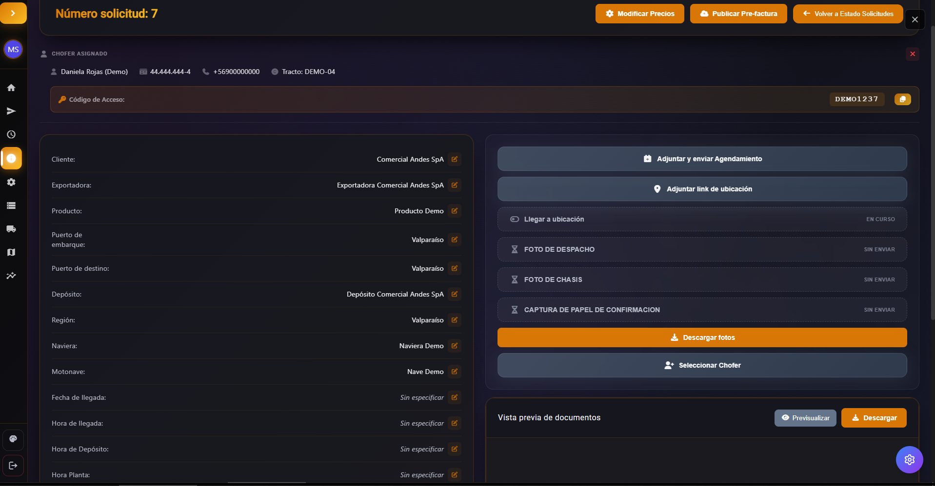
2. Monitoreo del Plan de Trabajo
Examina cuidadosamente tu plan de trabajo, enfocándote especialmente en la columna de estado de avance y ajustes.

Plan de Trabajo
Competencia o unidades de competencias | Actividades | Recursos | Duración de la actividad | Responsable | Observaciones | Estado de avance | Ajustes
Definitivamente las competencias mas importantes son la de bases en desarrollo de software sé que hoy en día se habla mucho de la IA pero no sirve de nada la inteligencia artificial sin un buen orquestador y desarrollador revisando la coherencia de lo que se programa. | Desarrollo de software  conocimientos en bases de datos relacionales  estrategia de desarrollo con buena gestión de tiempo. | Una carta GANT debidamente bien estructurada, una buena distribución de tiempo.  un plan de desarrollo bien estructurado  equipos bien configurados con frameworks | En el caso del desarrollo de las mejoras visuales se ve un tiempo corto de desarrollo, con ayuda de la ia me potencio mucho mas en el trabajo. | En esta actividad es Manuel Molina | las observaciones principales vendrían siendo que los módulos están 100% responsivo. Pero esto es un detalle que puede ir ajustándose mientras se va desarrollando un modulo. | Por el lado del FrontEnd vamos a buena marcha, quedan menos modulos por mejorar visualmente su versión “1.0” a una embellecida | Ningun ajuste por el momento, todos los tiempos van correctamente y se estan cumpliendo los plazos correctamente.

3. Ajustes a partir del monitoreo
Profundiza en las observaciones de tu plan de trabajo. Analiza las actividades planificadas y señala qué aspectos facilitaron u obstaculizaron la ejecución del plan. Plantea cómo abordaste y/o abordarás los obstáculos. Por último, señala los ajustes que realizaste al plan de trabajo a partir de este análisis.

Factores que han facilitado y/o dificultado el desarrollo de mi plan de trabajo: Facilitado, claramente el de trabajar en un equipo que ya esta consolidado desde hace 4 años y que sabe como trabajar en conjunto, por otro lado no hemos tenido limitantes o dificultados, si estuviéramos trabajando con otra metodología se podría decir que no tenemos impediment logs .

Otro factor que a afectado correctamente es el factor de IA ya que gracias a esto logramos cumplir con el desarrollo a un tiempo concreto y logrando pulir bugs.

Actividades ajustadas o eliminadas: Los ajustes mas notables son los de tiempo dado que hay módulos que han tenido por su nivel de profundidad a en herramientas técnicas, que ser desarrollados en un transcurso de tiempo mas alto.

Actividades que no has iniciado o están retrasadas: No tenemos actividades en atraso, pero si tuvimos que reestructurar los tiempos de un modulo el cual se mencionó anteriormente, que es el de seguimiento de las flotas.

En caso de que el Proyecto APT sea grupal, en esta columna deben indicar el nombre de los responsables de cada tarea o actividad. Esto posteriormente permitirá diferenciar la evaluación por cada integrante.

